Пошагова инструкция подачи заявлений на услуги Центра «Мой бизнес»:
- Заходим на сайт https://msp.economy.gov.ru/ через браузер Google Chrome
- Выбираем «Личный кабинет МСП»

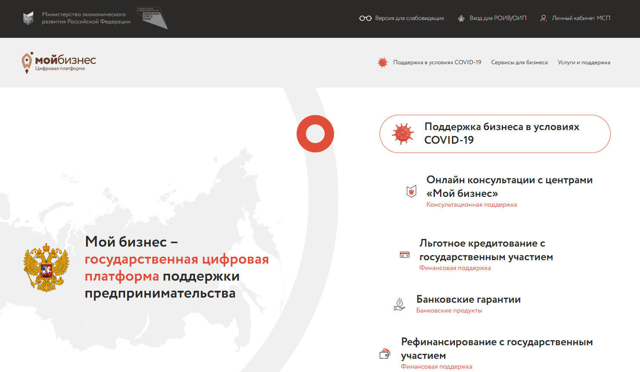

- Проходим авторизацию через сервис Госуслуг либо, регистрируемся на сайте:

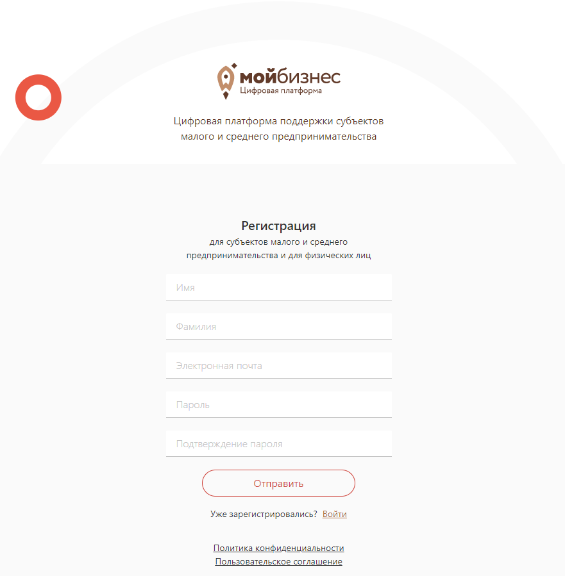
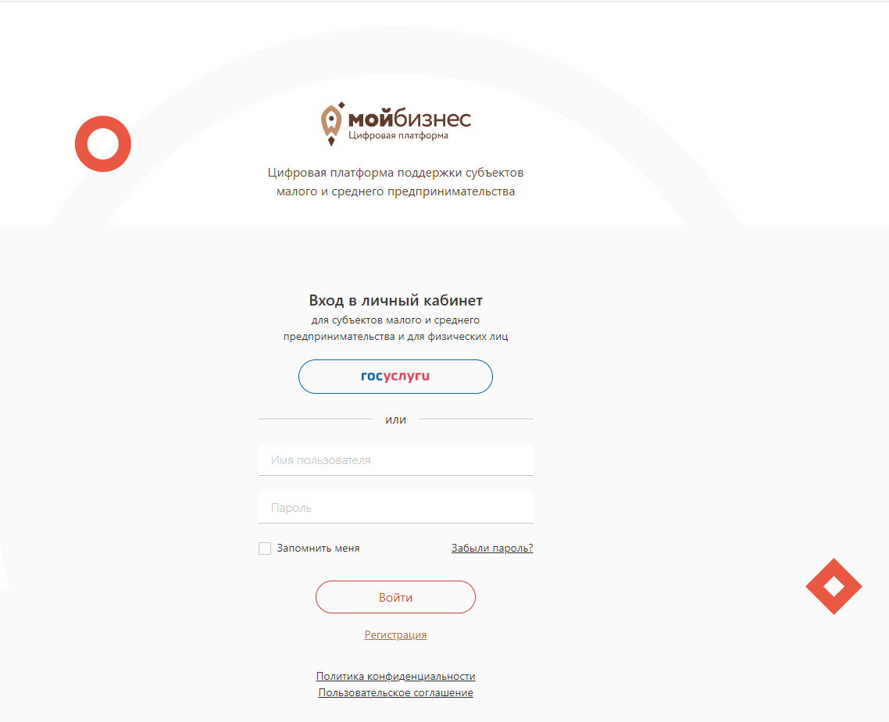

- Если же вы уже ранее были авторизованы на ЦП, то необходимо войти через Госуслуги, либо по логину и паролю:
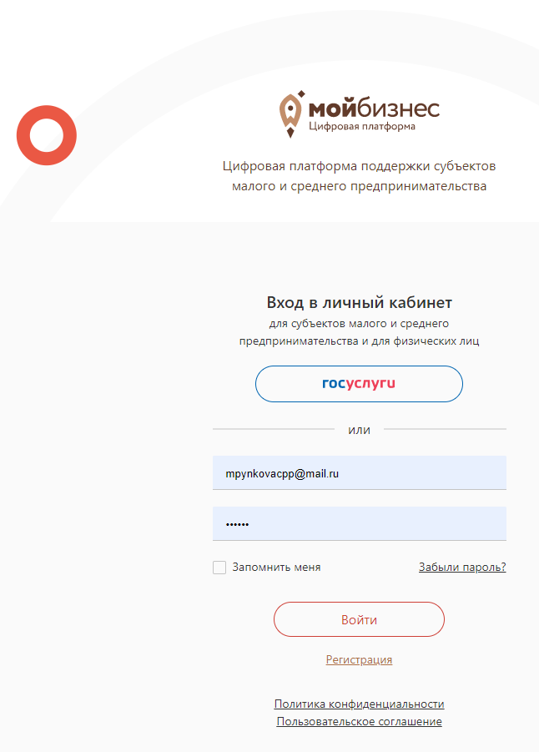

- Зайдя в Личный Кабинет (ЛК), нам предлагают посмотреть краткое видео по работе с платформой. Нажимаем «выбрать»
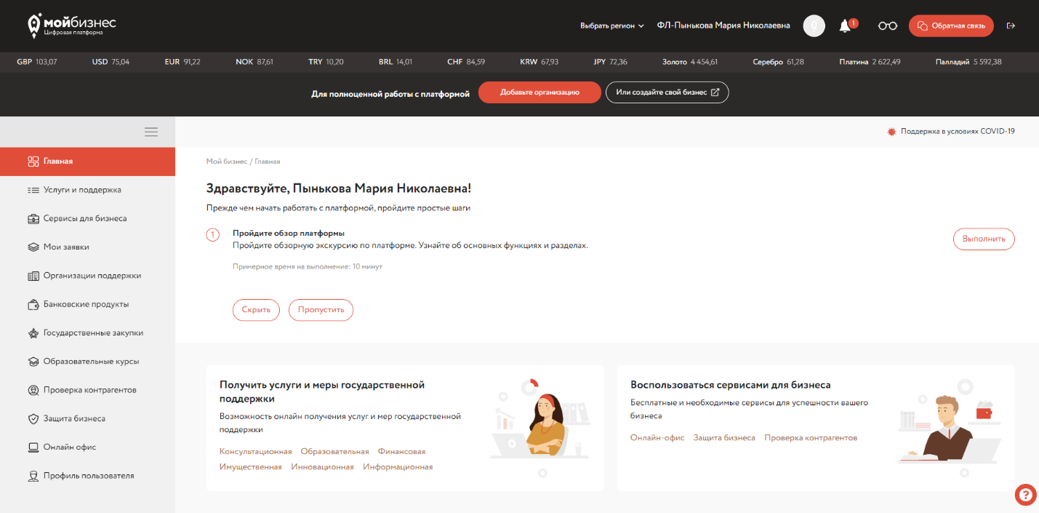
- После просмотра видео, добавляем организацию.
Примечание: Физическим лицам добавлять организацию не нужно.
Если Вы являетесь ИП, то в строке поиска находите по ИНН и направляете заявку на добавление Вас, как сотрудника у ИП, т.к. заявления на некоторые услуги могут подавать только субъекты МСП.
Если вы являетесь сотрудником организации, то Директору этой организации сначала необходимо добавить себя в качестве директора (этот процесс описывается в видео), а затем «одобрить» сотрудника.
- Заходим в раздел «Услуги и поддержка»
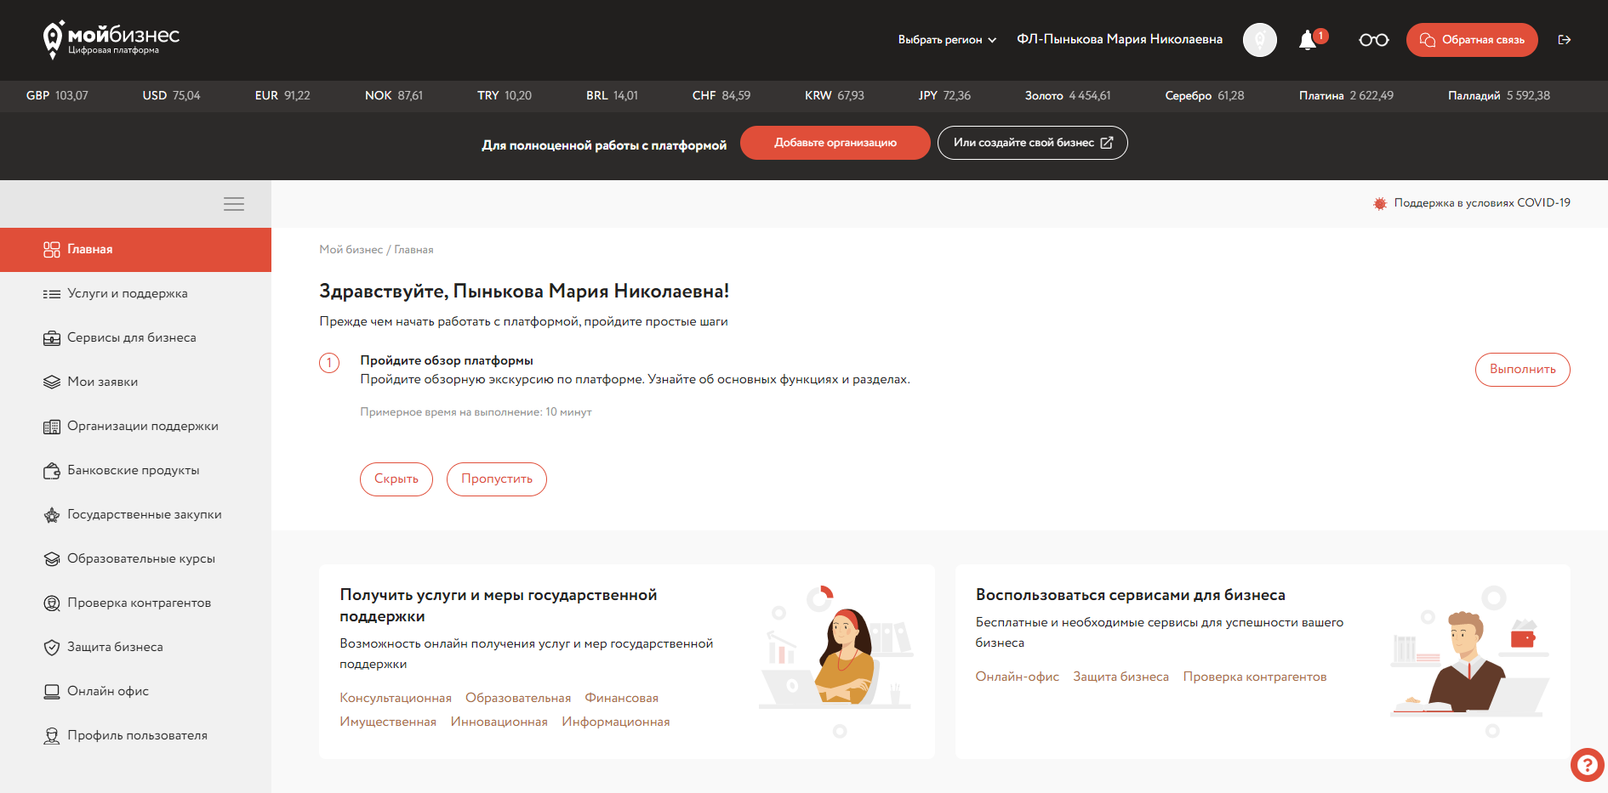
- Вводим в строке поиска Наименование услуги (к примеру «АИС») и нажимаем «Enter»
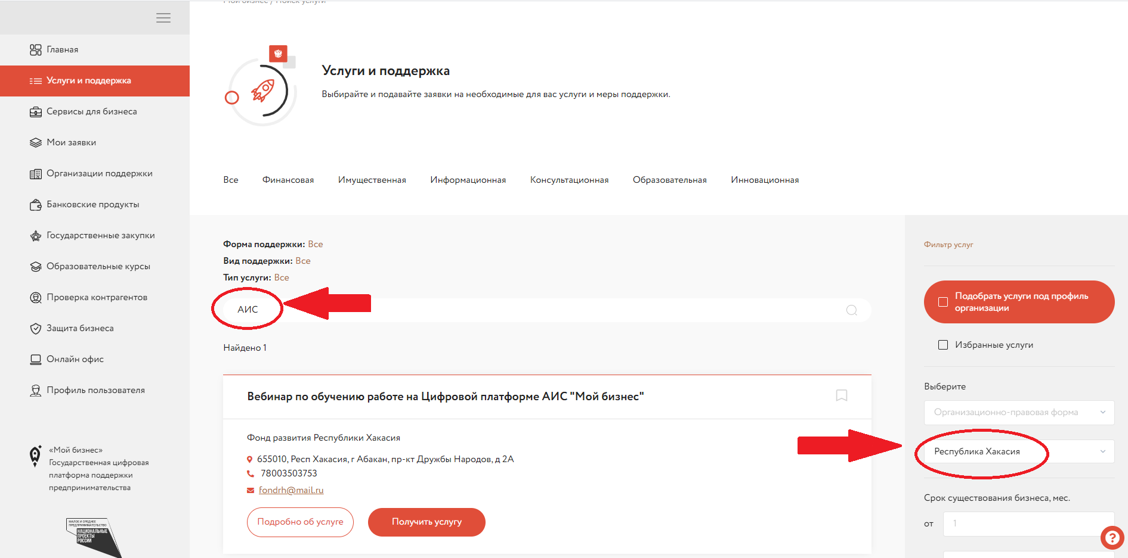

Обратите внимание на фильтр по региону, важно, чтобы там была указана Республика Хакасия.
- Видим услугу в списке всего перечня услуг.
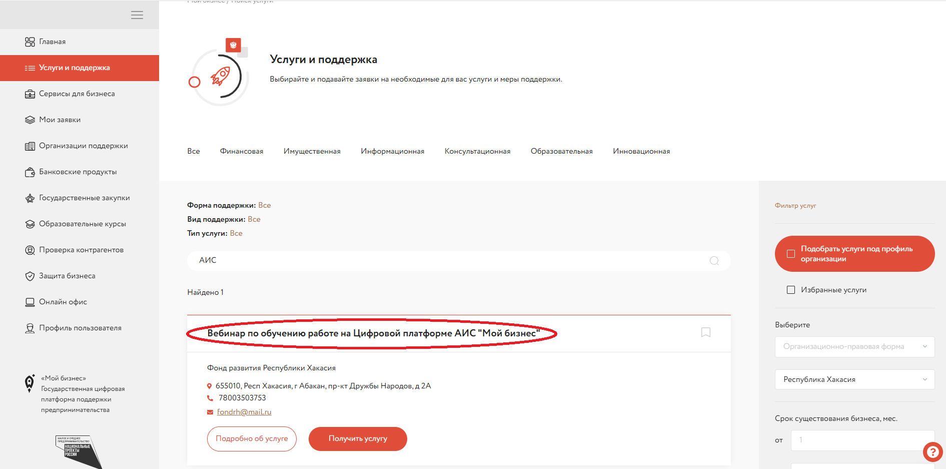
- Нажимаем на кнопку «Получить услугу»
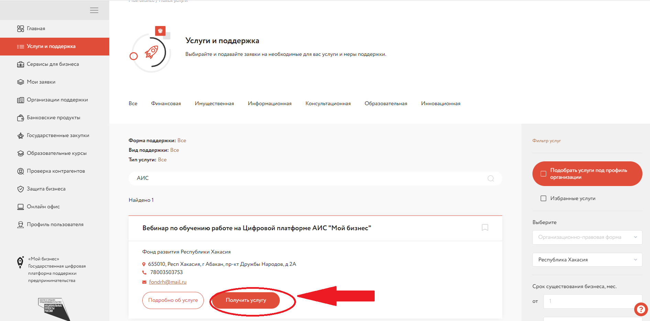

- Проходим процедуру подачи заявки. Скачиваем шаблон заявки, заполняем (либо в электронном виде, либо вручную и сканируем) и прикрепляем документ или скан.

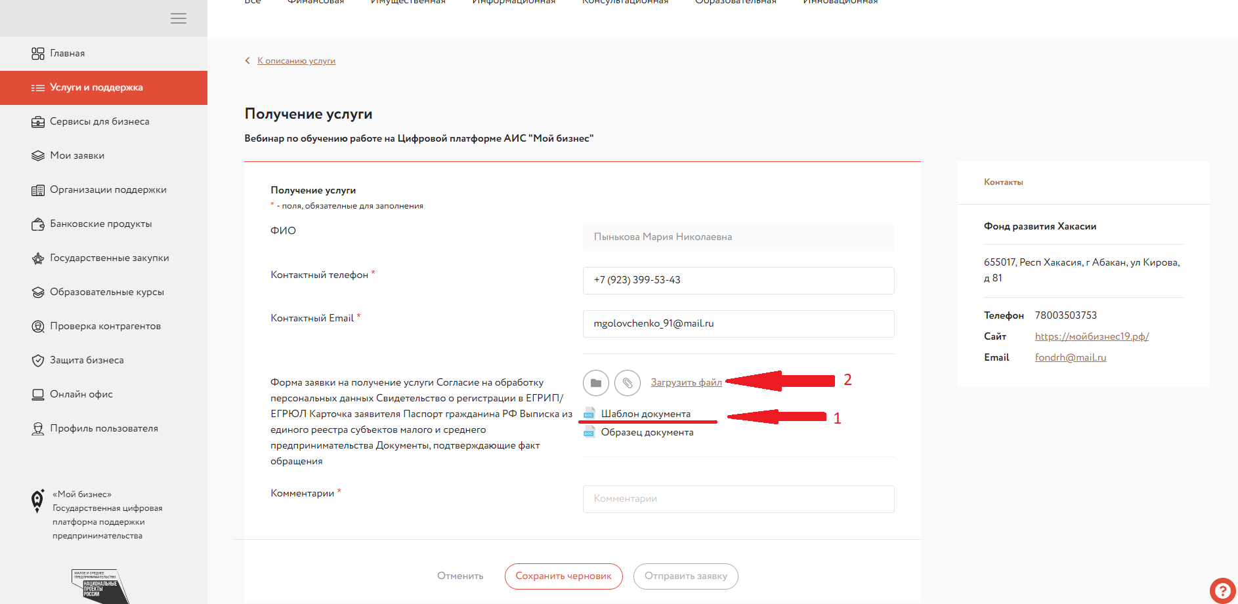

Заполняем поле комментарий, и нажимаем кнопку «Отправить заявку»

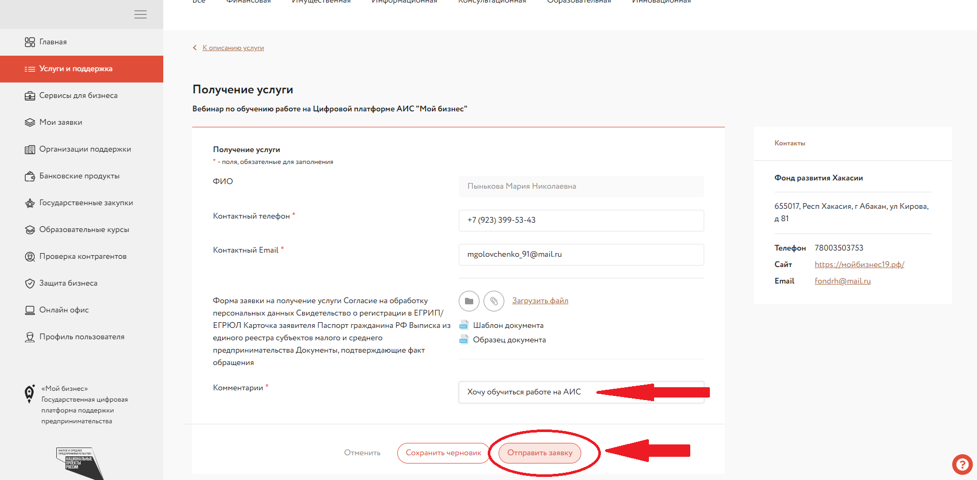

После того, как сотрудники центра предоставят Вам ответ, Вам придет уведомление:
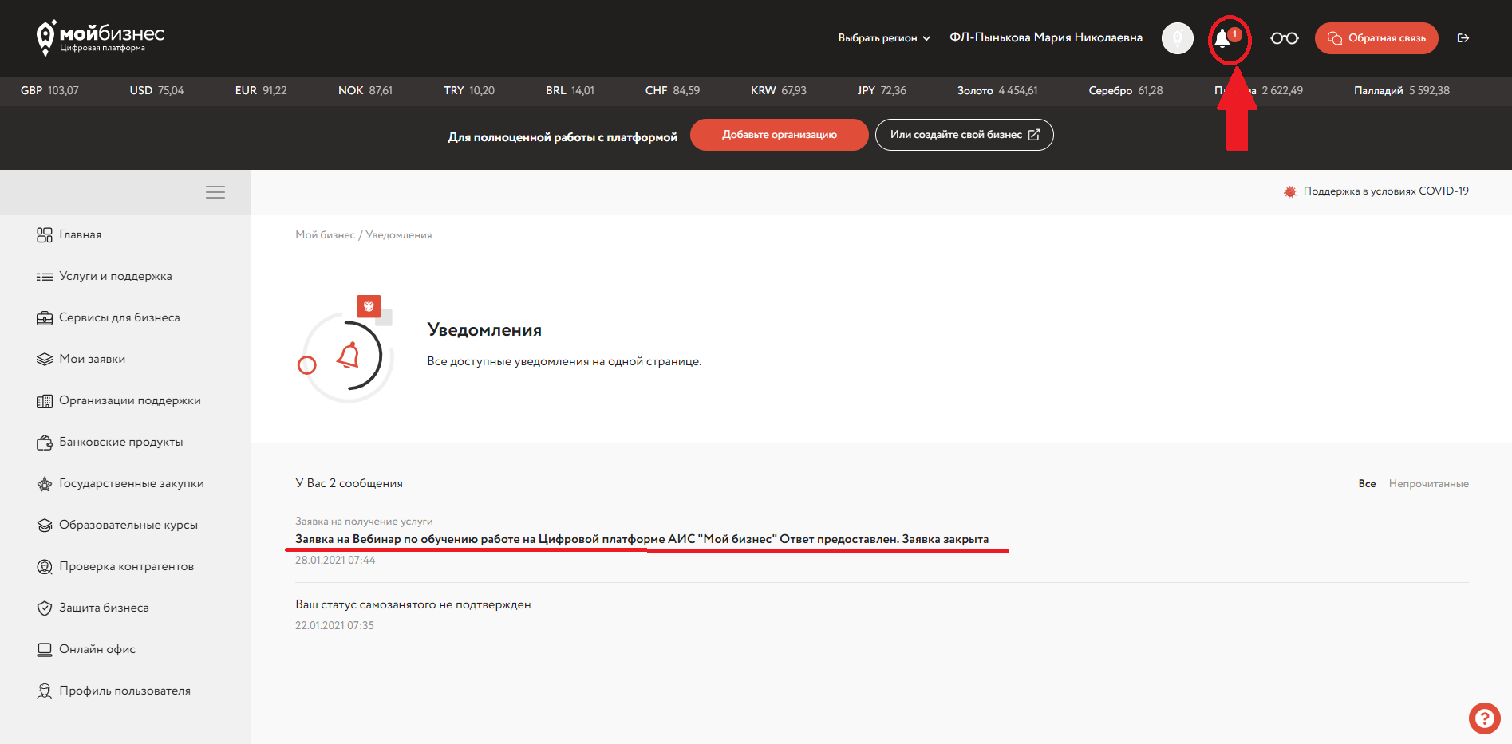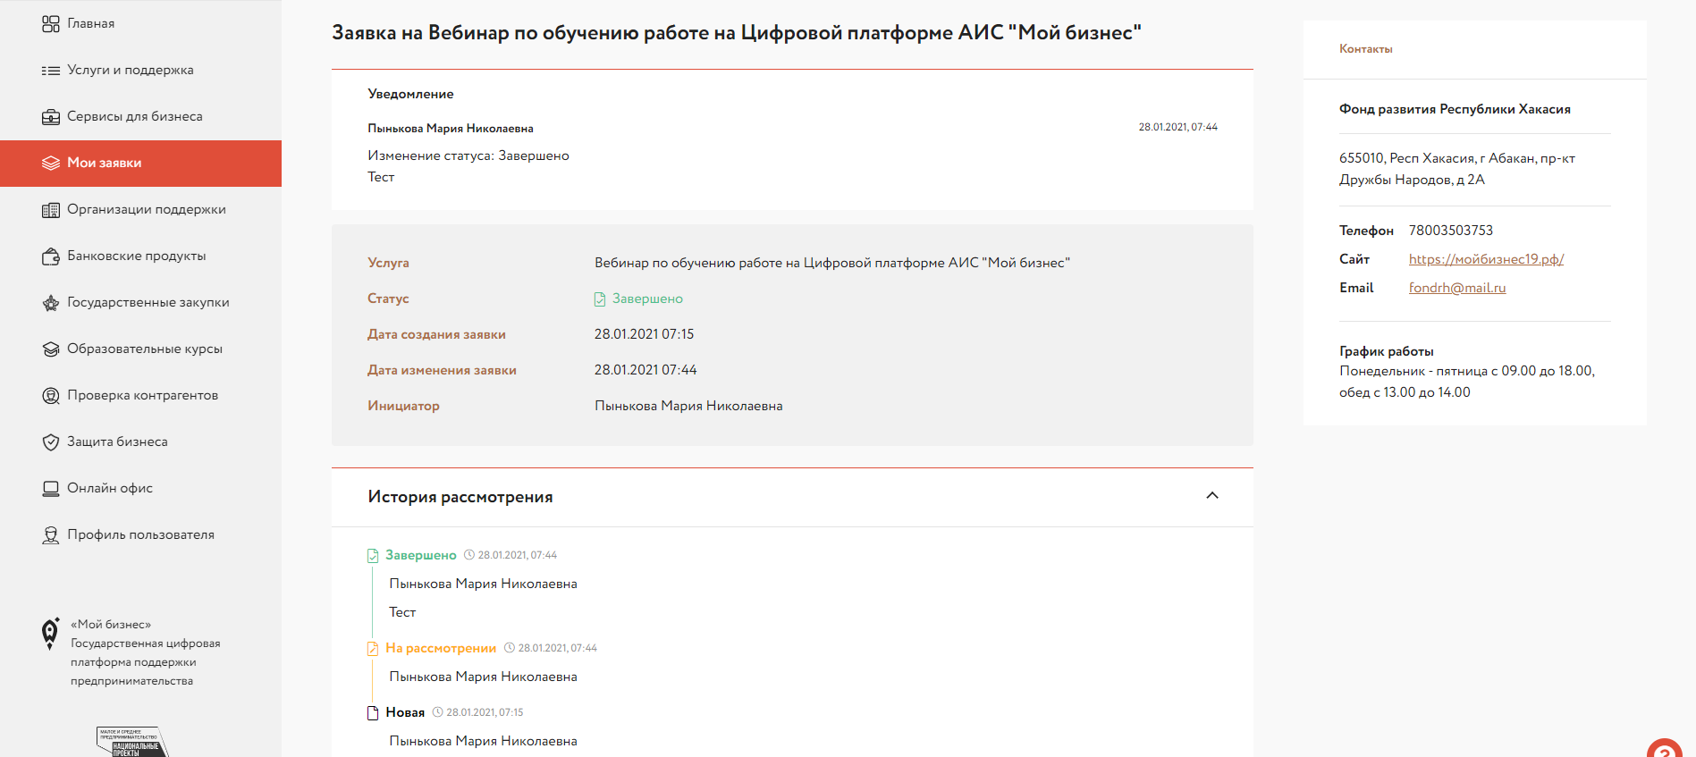

По возникающим вопросам, касающимся регистрации или подачи заявок можно обратиться к специалисту Центра поддержки предпринимательства – Пыньковой Марии.
Тел. 8 (3902) 248 – 148 доб. (2010)
Тел. 8-983-263-8558
Почта: mpynkovacpp@mail.ru

Если у вас возникли вопросы, касающиеся технической части работы с ЦП АИС, то Вам необходимо обратиться в техническую поддержку:
